Цудадзейная гарбата, граматныя кансультацыі і бадзёры настрой. У межах праекта «Мір – здаровы пасёлак» прайшла раённая акцыя «Прафілактыка анкалагічных захворванняў»
21.11.2019 112
Атрымаць кампетэнтную кансультацыю спецыялістаў, прадэгуставаць смачную лекавую гарбату і зарадзіцца актыўным ладам жыцця 21 лістапада змаглі ўсе жадаючыя падчас раённай акцыі “Прафілактыка анкалагічных захворванняў” у межах праекта “Мір – здаровы пасёлак”.

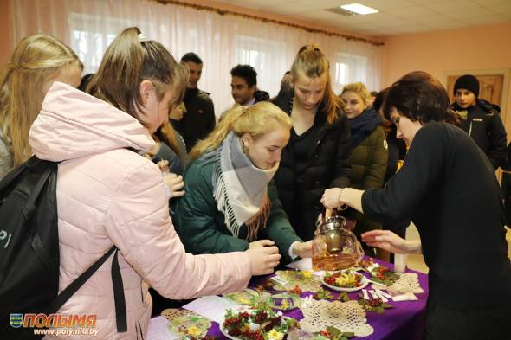
Насуперак туманам і дажджам, у будынку Мірскага гарадскога Дома культуры было шматлюдна і панаваў бадзёры настрой.
“Мы ўдзячныя вам за тое, што вы так актыўна падтрымліваеце праект “Мір – здаровы пасёлак”. Бо толькі разам з вамі мы зможам ператварыць яго ў жыццё і дасягнуць галоўнай мэты – каб хваробы не засталі жыхароў Міра зняцацку і свет навокал іх толькі радаваў”, – задаў тон акцыі галоўны ўрач Карэліцкага райЦГЭАляксандр Германюк.

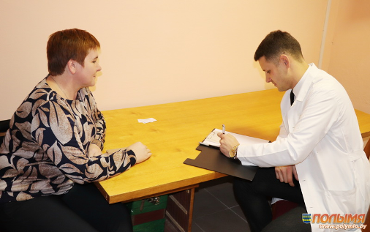

Эстафету здароўя падтрымалі спецыялісты Карэліцкай цэнтральнай раённай бальніцы. Ажыўлена праходзілі кансультацыі ва ўрача-анколага Марыі Швайко – прыняты 9 чалавек, урача-дэрматавенеролага Антаніны Слук – 12 чалавек, урача-гінеколага Андрэя Швайкоўскага – 16 чалавек, псіхолагаДзмітрыя Касаткіна – 23 чалавекі. Да слова, трое звярнуўшыхся былі накіраваныя на дадатковае абследаванне.
Таксама спецыялісты выступілі перад аўдыторыяй з дакладамі па прафілактыцы анкалагічных захворванняў і папулярызацыі здаровага ладу жыцця. А замацавала публіка новыя веды з дапамогай тэматычных відэаролікаў. Апроч таго, падчас акцыі працавала “прамая лінія”, куды патэлефанавалі 7 чалавек.

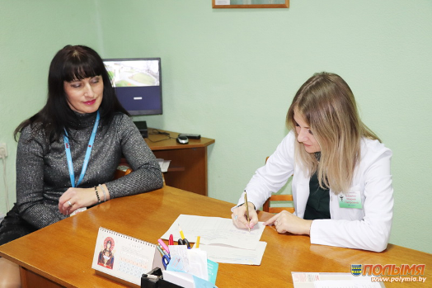

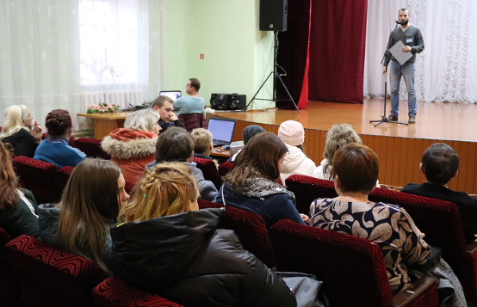

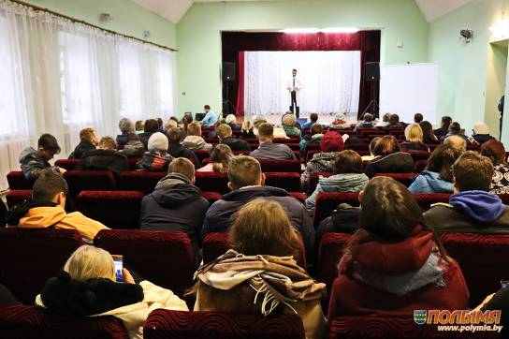

Скарысталіся госці і жыхары Міра магчымасцю вымераць артэрыяльны ціск (усяго 63 чалавекі) і зрабіць аналіз крыві на ўзровень цукру (48 чалавек).

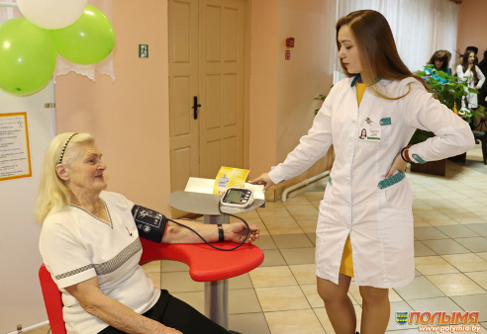

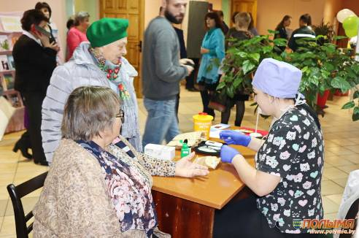

Прыядналіся да Акцыі падстаунікі раеннага таварыства Чырвонага Крыжа – яе старшыня, фельчар-валеолаг Карэліцкай ЦРБ Святлана Санцэвіч разам з валанцёрамі з Мірскага дзяржаўнага мастацкага прафесійна-тэхнічнага каледжа і сярэдняй школы№1 г.п..Карэлічы. Дарэчы, навучэнцы каледжа адрозніваюцца не толькі добрымі сэрцамі, але і шматлікімі талентамі. Іх якраз яны прадэманстравалі падчас акцыі на выставе сваіх работ, што без лішніх слоў матывавалі прысутных жыць без шкодных звычак і небяспечных схільнасцяў.

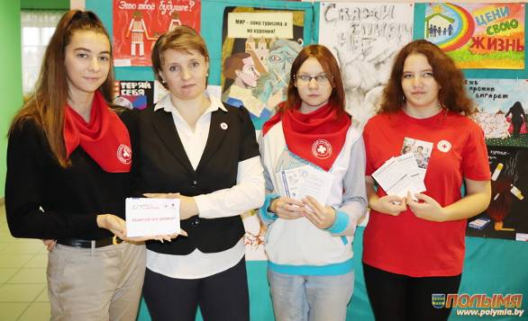

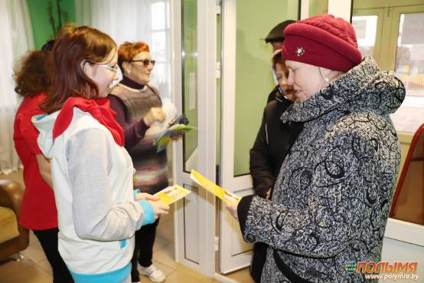
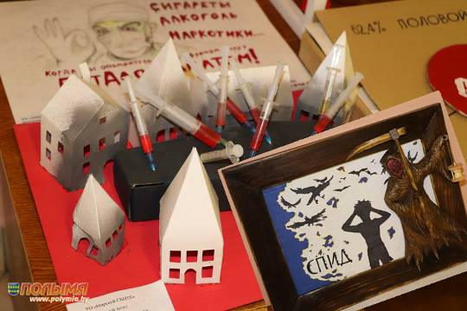

Цалкам пагадзіліся з такой пазіцыяй і работнікі Карэліцкага РАНС, якія разам з юнымі памочнікамі правялі на свяце здароўя комплекс мерапрыемстваў пад дэвізам «Не прапальвай сваё жыццё».
А інструктару-валеолагу Карэліцкага райЦГЭ Людміле Валасевіч, тым часам, давялося правесці анкетаванне аж 188 чалавек на тэму здаровага ладу жыцця і распавесці малодшаму пакаленню пра тое, як важна падтрымліваць навакольны свет у чысціні і парадку. Між іншым, папоўніць свае веды па гэтых пытаннях прысутныя змаглі на выставе літаратуры і інфармацыйна-адукацыйных матэрыялаў.
А побач з кнігамі і буклетамі гасцей акцыі чакаў духмяны сюрпрыз.Карэліцкія і мірскія бібліятэкары запрасілі ўсіх на гарбату з лекавых зёлак.

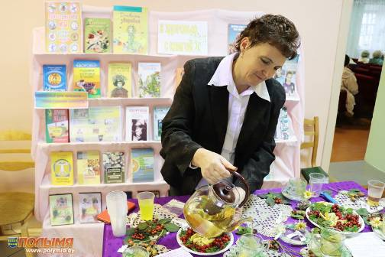
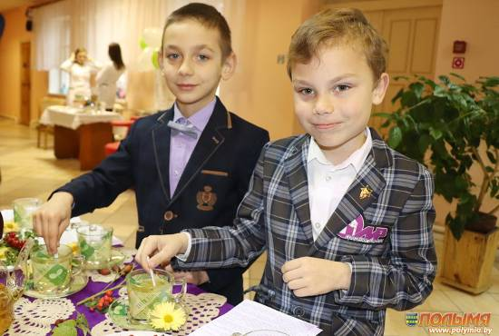
Пачаставацца смачнымі і карыснымі напоямі прысутныя змаглі і ля стэнду аптэкі № 58 г.п. Мір. Апроч таго, яе загадчык Аляксандра Шайдзянкова і правізар-рэцэптар з райцэнтра Кацярына Запаснікгрунтоўна распавялі пра БАДы і вітамінныя комплексы, што асабліва актуальна ў сезон прастуд.

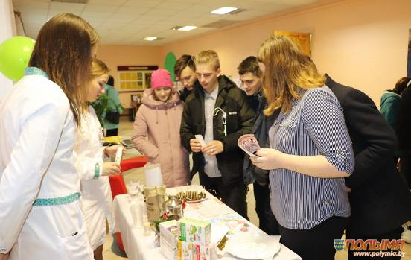

Парадавалі землякоў інсцэніроўкай “У здаровым целе – здаровы дух!” маленькія артысты – другакласнікі з сярэдняй школы г.п. Мір.
Замацавала пазітыўны настрой акцыі канцэртная праграма, дзякуючы яскравым нумарам мірскага творчага дэсанта –інструментальнага ансамбля дзіцячай школы мастацтваў івакальнай групы гарадскога Дома культуры, а таксама гасцей з райцэнтра – нястомных і маладых душой талентаў ЦСАН Карэліцкага раёна.
Прадстаўніца старэйшага пакалення жыхароў Міра Данута Шэўкаадзначыла, што завітала на акцыю такога кшталту ўпершыню і адразу атрымала максімум добрых уражанняў. А яшчэ жанчына правяла час з вялікай карысцю для свайго здароўя, бо“пракансультавалася ў граматнага і добразычлівага ўрача-анколага”. Спадабалася праграма акцыі і моладзі. Другакурсніца Мірскага ДМПТК Анастасія Шавейка разам з сябрамі з задавальненнем прадэгуставалі гарбату, з інтарэсам праслухалі выступленні спецыялістаў і зышліся на тым, што “ідэя файная, і яе трэба працягваць рэалізоўваць”. Так таму і быць, бо план асноўных мерапрыемстваў праекта “Мір – здаровы пасёлак” зацверджаны як для бягучага, так і для наступнага года.

